
专题4.3 一次函数的图象（举一反三讲义）
【北师大版2024】

【题型1 一次函数的定义】 3
【题型2 画一次函数的图象】 3
【题型3 由k,b的正负确定函数的大致图象】 5
【题型4 由函数的大致图象确定k, b的正负】 7
【题型5 一次函数与坐标轴的交点】 8
【题型6 根据一次函数的解析式判断象限】 9
【题型7 根据一次函数经过的象限求k, b的范围】 9
【题型8 一次函数的增减性】 9
【题型9 根据一次函数的增减性比较大小】 10
【题型10 待定系数法求一次函数解析式】 10
【题型11 一次函数的平移】 11

知识点1 一次函数的概念
一般地，形如$y=kx+b(k，b为常数，且k≠0)$的函数叫做一次函数，其中x是自变量，y是x的函数．
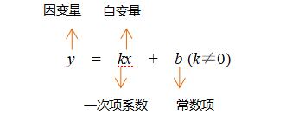
特别地，当$b=0$时，$y=kx(k为常数，且k≠0)$，y叫做x的正比例函数．
知识点2 用描点法画函数图象
在直角坐标系中用描点法画函数图象的一般步骤：
（1）列表：恰当地选取自变量x的几个值，计算对应的函数值y；
（2）描点：以表中各对x，y的值为点的坐标，在平面直角坐标系中描出相应的点；
（3）连线：顺次连接描出的各点．
知识点3 一次函数的图象
（1）一次函数$y=kx+b(k，b为常数，且k≠0)$的图象是一条直线．由于两点确定一条直线，画一次函数的图象时，只要先确定这个图象上两个点的位置，再过这两点画直线就可以了．为了方便，常取图象与坐标轴的两个交点(0,b)和$(−\frac{b}{k}，0)$．
（2）正比例函数$y=kx(k≠0)$的图象是经过原点(0,0)的一条直线．画正比例函数$y=kx(k≠0)$的图象时，只需取一点(1,k)，再过原点和这一点画直线即可．
知识点4 一次函数的性质
一次函数$y=kx+b$的性质：
（1）当$k>0$时，一次函数$y=kx+b$的图象从左到右呈上升趋势，函数值y随自变量x的增大而增大．
（2）当$k<0$时，一次函数$y=kx+b$的图象从左到右呈下降趋势，函数值y随自变量x的增大而减小．反之亦成立．
k，b的符号与一次函数图象的关系：
 | $$b>0$$ | $$b=0（正比例函数）$$ | $$b<0$$
$$k>0$$ | 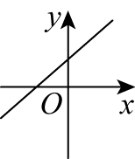 | 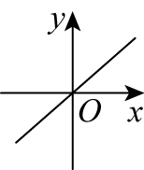 | 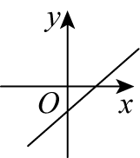
图象经过的象限 | 一、二、三 | 一、三 | 一、三、四
$$k<0$$ | 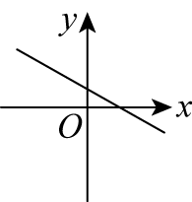 | 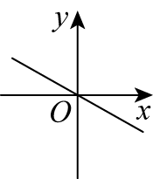 | 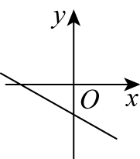
图象经过的象限 | 一、二、四 | 二、四 | 二、三、四
知识点5 确定一次函数表达式
确定一次函数表达式关键在于确定k和b的值，通常用待定系数法．通过将已知条件代入$y=kx+b(k≠0)$中，得到方程或方程组，再求出k，b的值，从而确定一次函数表达式．
用待定系数法确定一次函数表达式的步骤：
（1）设出含有待定系数的函数表达式$y=kx+b(k≠0)$；
（2）把已知条件代入表达式，得到关于k，b的方程(组）；
（3）解方程(组)求出待定系数k，b的值；
（4）将求得的系数k，b的值代回所设函数表达式．
知识点6 正比例函数y=kx与一次函数y=kx+b的图象的关系
一般地，一次函数$y=kx+b$的图象可以由正比例函数$y=kx$的图象沿y轴向上($b>0$)或向下($b<0$)平移$|b|$个单位长度得到．
一次函数图象平移的规律：将直线向上或向下或向左或向右平移n($n>0$)个单位长度，则所得直线的表达式如下：
$$y=kx+b+n$$

$$y=kx+b$$

$$y=k(x+n)+b$$

$$y=kx+b−n$$

$$y=k(x−n)+b$$

【题型1 一次函数的定义】
【例1】若关于$x$的函数$y=kx^{−2k+3}−x+5\left(x≠0\right)$是一次函数，则$k$= ．
【变式1-1】已知下列函数：$①y=−2x$；$②y=x^{2}+1$；$③y=−0.5x−1$.其中是一次函数的有 ．（填序号）
【变式1-2】写出一个系数为3，常数项不为0的一次函数是 ．
【变式1-3】（24-25八年级上·宁夏银川·期末）一次函数图像$y=\left(k−2\right)x+k^{2}−4$经过原点，则$k$的值为 ．

【题型2 画一次函数的图象】
【例2】（24-25八年级下·山西晋城·阶段练习）下面是画函数$y=3x−1$的图象的过程．
列表：
x | … | $$−1$$ | 0 | 1 | …
y | … | ______ | ______ | ______ | …
描点并连线：
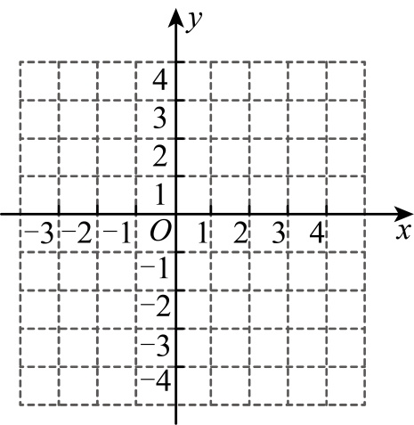
请根据上面的信息回答问题：
(1)补全表格中y对应的值．
(2)在如图所示的平面直角坐标系中，描出表格中对应的点，并画出函数$y=3x−1$的图象．
(3)若点$P\left(m\text{,}−\frac{5}{2}\right)$在函数$y=3x−1$的图象上，求出m的值．
【变式2-1】如图，已知关于x的一次函数$y=mx+2$的图象经过点$(−1,3)$．
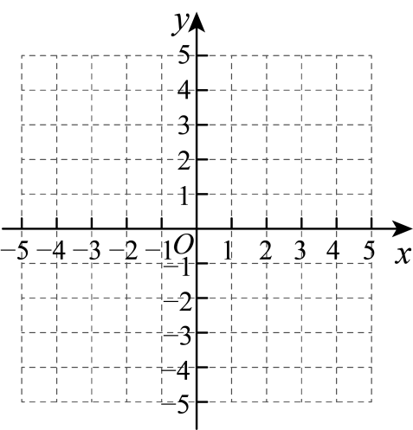
(1)求m的值；
(2)在图中画出此函数的图象．
【变式2-2】已知一次函数$y=kx+5$的图象经过点$A\left(2\text{，}−1\right)$．
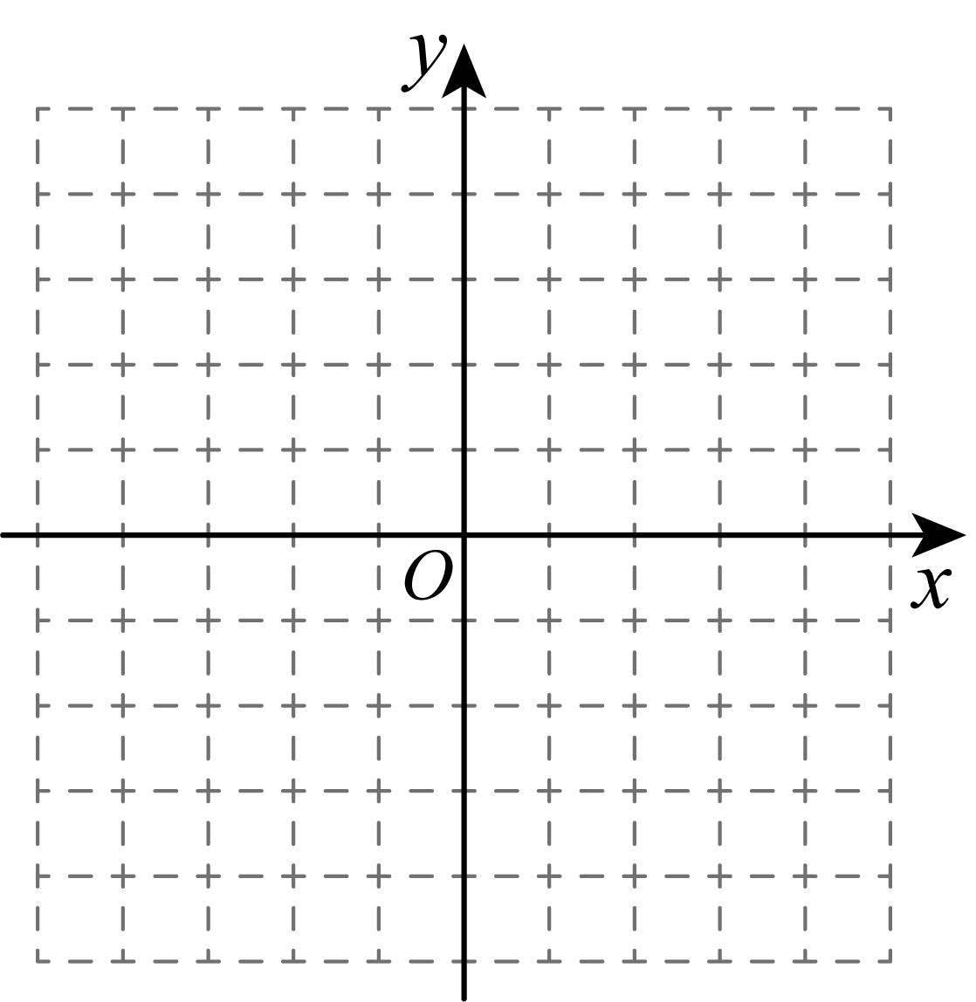
(1)求此一次函数的解析式，并求出该函数图象与x轴的交点B，与y轴的交点C；
(2)在图中画出此函数的图象，试确定$△OBC$的面积．
【变式2-3】已知蜡烛被燃烧的长度与燃烧时间成正比例，长为$\text{24cm}$的蜡烛，点燃6分钟后，蜡烛变短了$\text{3.6cm}$，设蜡烛点燃x分钟后的长度为$y\text{cm}$，
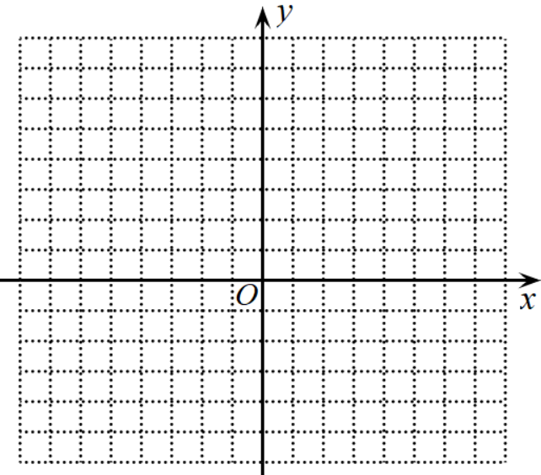
(1)请列出y与x的函数关系式，指出自变量取值范围；
(2)利用描点法画出此函数的图象；
(3)由图象指出此蜡烛几分钟燃烧完毕．

【题型3 由k,b的正负确定函数的大致图象】
【例3】（24-25八年级下·河南洛阳·期末）已知函数$y=kx+b$的图象如图所示，则函数$y=−bx+k$的图象大致是（ ）
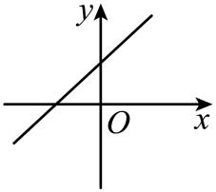
A．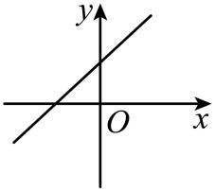 B．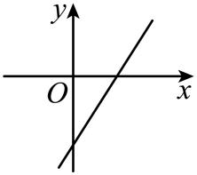
C．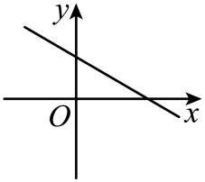 D．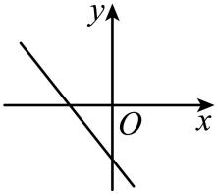
【变式3-1】直线$y=kx−k$与直线$y=−kx$在同一坐标系中的大致图像可能是（ ）
A．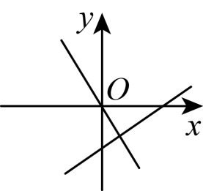 B．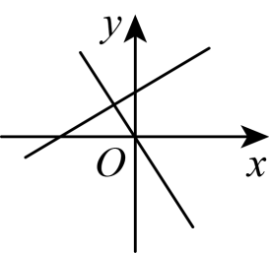
C．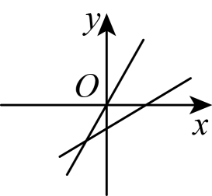 D．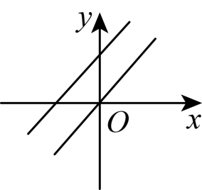
【变式3-2】（24-25八年级下·河北邢台·期末）下列图象中，不可能是关于$x$的一次函数$y=mx−(m−3)$的图象的是（ ）
A．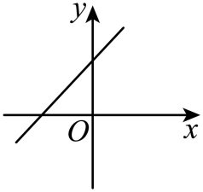 B．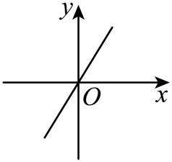
C．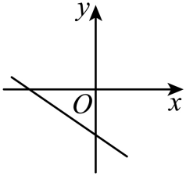 D．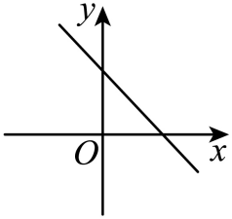
【变式3-3】（24-25八年级下·全国·假期作业）直线$l_{1}:y=kx−b$（k，b为常数且k，$b≠0$）和直线$l_{2}:y=\frac{b}{k}x+2b$（k，b为常数且k，$b≠0$）在同一坐标系中的图象大致是（ ）
A．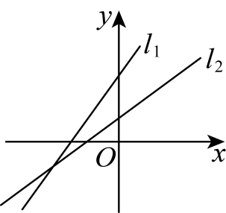 B．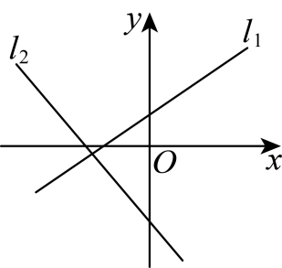
C．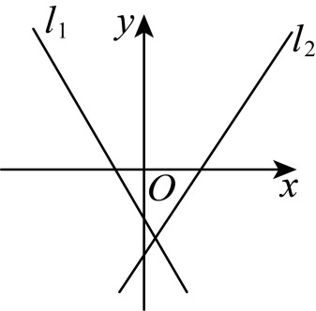 D．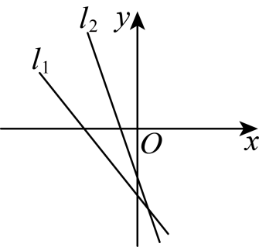

【题型4 由函数的大致图象确定k, b的正负】
【例4】（2025·河南驻马店·三模）一次函数$y=ax+b$的图象如图所示，若$a=m−4$，$b=2m+1$，则$m$的值可以是（ ）
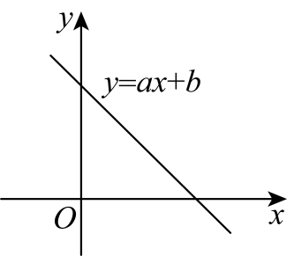
A．$−1$ B．0 C．$−2$ D．5
【变式4-1】一次函数$y=kx+b$的图象如图所示，点$M\left(−1\text{，}m\right)$，$N\left(−2\text{，}n\right)$都在这个一次函数的图象上，下列判断正确的是（ ）
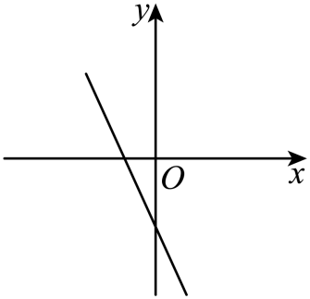
A．$k>b$ B．$k<b$ C．$m>n$ D．$m<n$
【变式4-2】（24-25八年级下·湖南衡阳·阶段练习）已知一次函数$y=(a+1)x+b$的图象如图所示，那么$a$、$b$的取值范围是（ ）
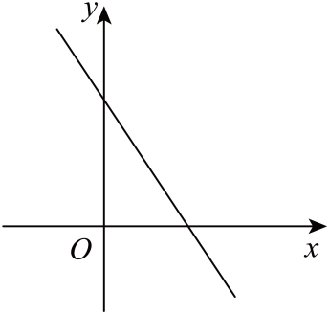
A．$a<−1$，$b>0$ B．$a>−1$，$b>0$
C．$a≤−1$，$b<0$ D．$a≥−1$，$b<0$
【变式4-3】（24-25八年级下·河南安阳·阶段练习）一次函数$y=kx+b$的图象如图，则点$\left(b,k\right)$在（ ）
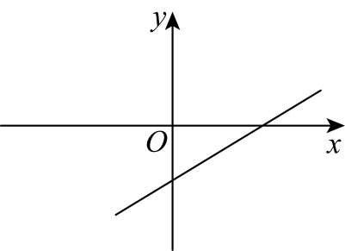
A．第四象限 B．第三象限 C．第二象限 D．第一象限

【题型5 一次函数与坐标轴的交点】
【例5】（2025·河北邯郸·三模）如图，已知一次函数$y_{1}=2x+4$的图象与$x$轴交于点$A$，与$y$轴交于点$B$，且点$A$关于$y$轴的对称点为点$C$．一次函数$y_{2}=kx+b$的图象经过$B, D$两点，且点$D$在$x$轴上，当线段$CD<1$时，$k$的取值范围为（ ）
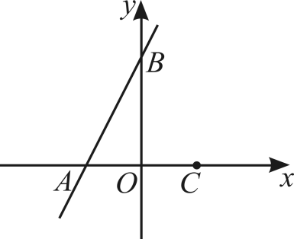
A．$−4<k$ B．$−4≤k≤−\frac{4}{3}$ C．$−4<k<−\frac{4}{3}$ D．$k<−\frac{4}{3}$
【变式5-1】（24-25八年级下·河南安阳·阶段练习）在平面直角坐标系中，直线$y=\frac{1}{3}x+2$与坐标轴所围成的三角形面积为 ．
【变式5-2】（24-25八年级下·湖北武汉·阶段练习）已知一次函数$y=kx+2\left(k≠0\right)$的图像与x、y轴分别交于A、B两点，且$S_{△AOB}=2$，则$k=$ ．
【变式5-3】（2025·陕西榆林·二模）已知在平面直角坐标系中，直线$y=kx−3$（$k$为常数，且$k≠0$）与直线$y=2x+b$（$b$为常数）关于$y$轴对称，则$k、b$的值依次为（ ）
A．$−3、2$ B．$2、−3$ C．$−2、−3$ D．$−2、3$

【题型6 根据一次函数的解析式判断象限】
【例6】（24-25八年级下·内蒙古兴安盟·期末）对于一次函数$y=−2x+5$，下列结论错误的是（ ）
A．函数图象与$y$轴的交点坐标是$\left(0,5\right)$
B．函数图象经过第一、二、四象限
C．将函数图象向下平移6个单位长度得到函数$y=−8x+5$的图象
D．若点$A\left(x_{1},y_{1}\right),B\left(x_{2},y_{2}\right)$在该函数的图象上，且$x_{1}>x_{2}$，则$y_{1}<y_{2}$
【变式6-1】（24-25八年级下·山东德州·阶段练习）已知一次函数表达式为：$y=4x−3$，则此一次函数图象不经过第 ．
【变式6-2】如果一次函数$y=kx+3$（k是常数，$k≠0$）的图像过点$(1\text{，}0)$，那么该函数图像不经过第 象限．
【变式6-3】已知正比例函数$y=kx\left(k>0\right)$，若将该函数的图象向上平移2个单位长度，则得到的新函数的图象一定不经过第 象限．

【题型7 根据一次函数经过的象限求k, b的范围】
【例7】（2025·吉林·二模）若一次函数$y=\left(3−2a\right)x+a−4$的图象经过第二、三、四象限，则$a$的取值范围是 ．
【变式7-1】（24-25八年级下·山西忻州·阶段练习）写出一个一次函数的解析式，使该函数的图象不经过第一象限，这个一次函数的解析式为 （写出一个即可）
【变式7-2】（24-25八年级下·重庆铜梁·期末）若关于$x$的一次函数$y=(m+2)x+m−6$的图象不经过第二象限，则所有满足条件的整数$m$的值之和为 ．
【变式7-3】（24-25八年级上·全国·期末）已知直线$y=kx+b$过第一，三，四象限，则直线$y=bx+k$不经过第 象限．

【题型8 一次函数的增减性】
【例8】（2025·福建泉州·模拟预测）$A\left(x_{1},y_{1}\right)$、$B\left(x_{2},y_{2}\right)$是直线$y=\left(m−2\right)x+5$图象上相异的两点，若$\frac{x_{1}−x_{2}}{y_{1}−y_{2}}>0$，则m的取值范围（ ）
A．$m>2$ B．$m<2$ C．$m≥2$ D．$m≤2$
【变式8-1】（24-25九年级下·江苏无锡·期中）请写一个函数的表达式，使其图象从左到右呈下降趋势，且经过点$(1,3)$： ．
【变式8-2】（2025·陕西渭南·二模）若点$A\left(x_{1},y_{1}\right)$和$B\left(x_{2},y_{2}\right)$都在一次函数$y=\left(m+2\right)x+1$（$m$为常数）的图象上，且当$x_{1}<x_{2}$时，$y_{1}>y_{2}$，则$m$的值可能是（ ）
A．$−3$ B．$−2$ C．0 D．1
【变式8-3】（24-25八年级下·山东潍坊·期末）已知$\left(x_{1}，y_{1}\right)，\left(x_{2}，y_{2}\right)，\left(x_{3}，y_{3}\right)$为直线$y=−3x+5$上的三个点，且$x_{1}<x_{2}$ $<x_{3}$，以下判断正确的是（ ）
A．若$x_{1}x_{2}>0$，则$y_{1}y_{3}>0$ B．若$x_{1}x_{3}<0$，则$y_{1}y_{2}>0$
C．若$x_{2}x_{3}>0$，则$y_{1}y_{3}>0$ D．若$x_{2}x_{3}<0$，则$y_{1}y_{2}>0$

【题型9 根据一次函数的增减性比较大小】
【例9】一次函数$y=−4x+3$的图像过点$\left(x_{1},y_{1}\right)$，$\left(x_{1}+1,y_{2}\right)$，$\left(x_{1}+2,y_{3}\right)$，则$y_{1}$，$y_{2}$，$y_{3}$的大小关系为 ．（用“$<$”连接）
【变式9-1】（24-25八年级下·上海崇明·期末）已知一次函数$y=\left(m+2\right)x+m$与$y$轴交于正半轴，则函数值$y$随$x$的增大而 ．
【变式9-2】若点$A\left(2,y_{1}\right)$，点$B\left(−1,y_{2}\right)$，点$C\left(3,1\right)$都在一次函数$y=−kx+10$的图象上，则$y_{1}$与$y_{2}$的大小关系是（ ）
A．$y_{1}<y_{2}$ B．$y_{1}=y_{2}$ C．$y_{1}>y_{2}$ D．无法确定
【变式9-3】若点$A\left(4,y_{1}\right)$，$B\left(6,y_{2}\right)$都在函数$y=\left(−a^{2}−1\right)x+2$的图象上，则$y_{1}$ $y_{2}$（填“$>$”或“$<$”）．

【题型10 待定系数法求一次函数解析式】
【例10】（24-25八年级下·福建福州·期末）如果函数$y=kx+b\left(k≠0\right)$，当$0≤x≤2$时$0≤y≤6$，求此函数的解析式是 ．
【变式10-1】（24-25八年级下·江西赣州·期末）如图，一次函数$y_{1}=kx+b$ $(k$、$b$为常数，且$k≠0)$与正比例函数$y_{2}=x$，交于点$C$，与坐标轴分别交于点$A$和点$B)OA=OB=4$，
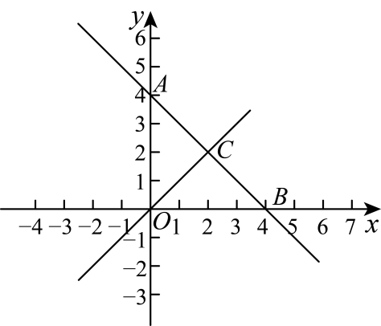
(1)求一次函数的解析式；
(2)求三角形$AOC$的面积；
(3)已知过点$C$的直线将三角形$AOC$的面积分成$1∶3$，求该直线的解析式．
【变式10-2】（24-25八年级下·福建福州·期末）如图，在平面直角坐标系中，直线$AB:$ $y=kx+b(k≠0)$与$x$轴交于点$A\left(3,0\right)$．与$y$轴交于点$B\left(0,3\right)$，与直线$CD$交于点$E$．已知点$D$的坐标为$\left(0,1\right)$，点$C$在点A的左侧且$AC=6$．
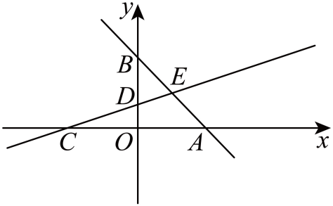
(1)直接写出直线$AB$的解析式：______和直线$CD$的解析式：______；
(2)在直线$CD$上，是否存在一点$P$，使得$S_{△BEP}=\frac{15}{2}$，若存在，请求出点$P$的坐标；若不存在，请说明理由．
【变式10-3】（24-25八年级下·全国·假期作业）如图，四边形$ABCD$的顶点坐标分别为$A(−6,0)$，$B(−3,−2)$，$C(4,0)$，$D(0,4)$，当过点$A$的直线$l$将四边形$ABCD$分成面积相等的两部分时，则直线$l$的函数表达式为 ．
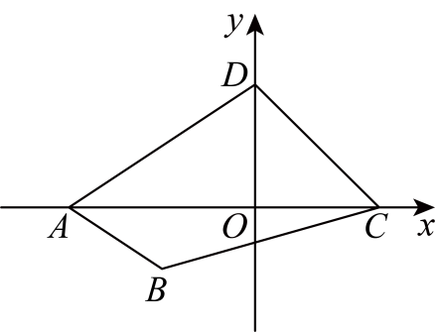

【题型11 一次函数的平移】
【例11】（24-25八年级下·河北邯郸·期中）在平面直角坐标系中，将一次函数$y=2x+b$的图象向左平移3个单位长度，再向下平移2个单位长度后经过点$\left(−1,0\right)$，则$b$的值为 ．
【变式11-1】若直线$y=2x−1$是由直线$m$先向左平移$2$个单位再向下平移$1$个单位后得到的，则直线$m$的表达式为 ．
【变式11-2】已知直线$y=kx+b$与直线$y=2x−7$平行，且将该直线向下平移5个单位后得到直线$y=ax−2$，则${(b+k)}^{a}=$ ．
【变式11-3】（24-25八年级下·山西吕梁·期末）如图，线段$AB$两个端点的坐标分别为$A(−1,3),B(−1,1)$，直线$l$：$y=kx+b$($k≠0$)经过点$(3,0)$和$(−1,−4)$．
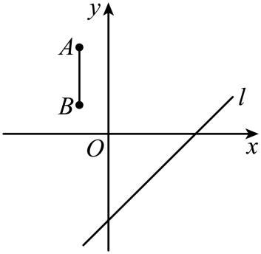
(1)求直线$l$的解析式；
(2)若将直线l向上平移$n$个单位长度，且平移后的直线经过线段$AB$的中点，求$n$的值．

